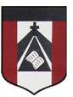
INSTITUTO PARROQUIAL NUESTRA SEÑORA DEL VALLE

Queridas familias:
Espero se encuentren bien.
Comenzaremos la segunda semana, recuerden que:
Todo tiene que quedar en el cuaderno, se puede imprimir y pegar las hojas o copiar . Se deben enviar los trabajos y las dudas al mail :
mfrontera@institutonsvallecba.edu.ar )
Nos encomendamos a la Virgen del Valle, que nos proteja con su manto.

Wednesday, March 25th 3rd grade
WE ARE IN AUTUMN !! 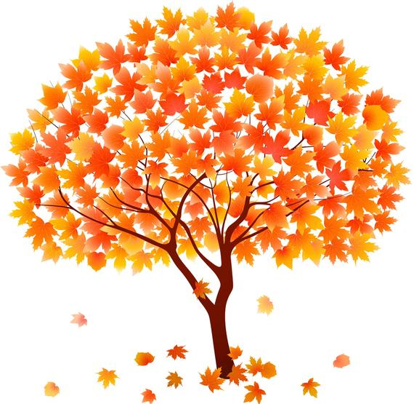
- Watch the video “Orange, yellow, red and brown “ https://youtu.be/Co-gRUgMSfI ( mirar el video )

- Look , count and write the number
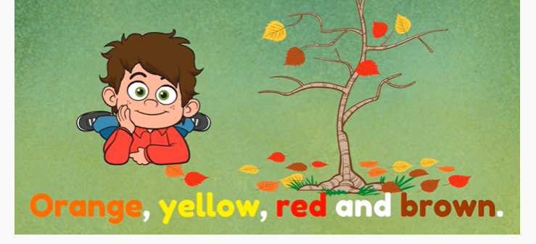
( Contar y escribir el número , cuántas hojas son de ese color )

ORANGE ____________________
YELLOW ____________________
RED _______________________
BROWN ____________________

C ) Colour the leaves (colorear )

BROWN YELLOW ORANGE
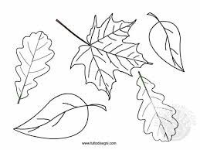
RED GREEN
¡GRACIAS POR EL ACOMPAÑAMIENTO, DEDICACIÓN Y ESFUERZO! SALUDOS CORDIALES
MISS MARIANA

